BÀI TRUYÊN TRUYỀN GIỚI THIỆU SÁCH THÁNG 11
NĂM HỌC 2020 -2021
Chủ đề : “Tình yêu với thầy cô và mái trường”
Tên sách giới thiệu: Totto-Chan bên cửa sổ - Lớp 7A10

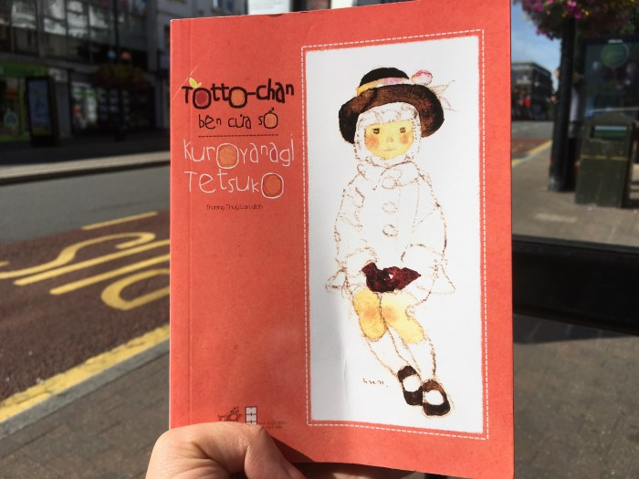
Tháng 11 – tháng mà ta có thể tri ân tới những người thầy, người cô đã dạy dỗ ta nên người. Nhắc đến tháng này tôi liền nhớ tới cuốn truyện “Totto-Chan bên cửa sổ” của nhà văn Kuroyanagi Tetsuko. Đây chính là một cuốn sách có văn phong giản dị với những hình minh họa cùng các lời thoại hồn nhiên, trong đó có nhiều nhân vật đã để lại cho tôi những ấn tượng sâu sắc.Từ đó cho tôi thấy được các ý nghĩa của cuộc sống và thêm tình yêu giữa thầy cô và mái trường.
Câu truyện được biết với một cô bé khá cá biệt tại trường cũ và phải nghỉ học tại đó. Totto-chan là tên hồi nhỏ của tác giả Tét-su-kô. Cô bé sinh ra trong một gia đình hạnh phúc. Mới lớp một, Totto-chan đã bị đuổi học ở trường tiểu học vì em quá hiếu động và khác biệt so với các bạn cùng trang lứa. Mẹ của Totto-chan biết ngôi trường bình thường không hợp với con gái mình liền xin cho cô vào học tại Tomoe Gakuen của thầy hiệu trưởng Kô–ba–y–a–si. Vượt qua những trở ngại và khác biệt tính cách, các học sinh ở Tô-mô-e đều hoà hợp với nhau như anh em.

Phần mở đầu của truyện khá là dài, tôi thấy khá ít cuốn sách có mở đầu dài như vậy. Như thói quen, tôi đã bỏ qua phần mở đầu nhưng khi đọc đến lần thứ hai của quyển sách và tìm hiểu, tôi mới biết thực chất Tét-su-ko đã viết về người thầy của cô lúc xưa, mục đích như muốn làm thay cho lời hứa không thực hiện được của cô.
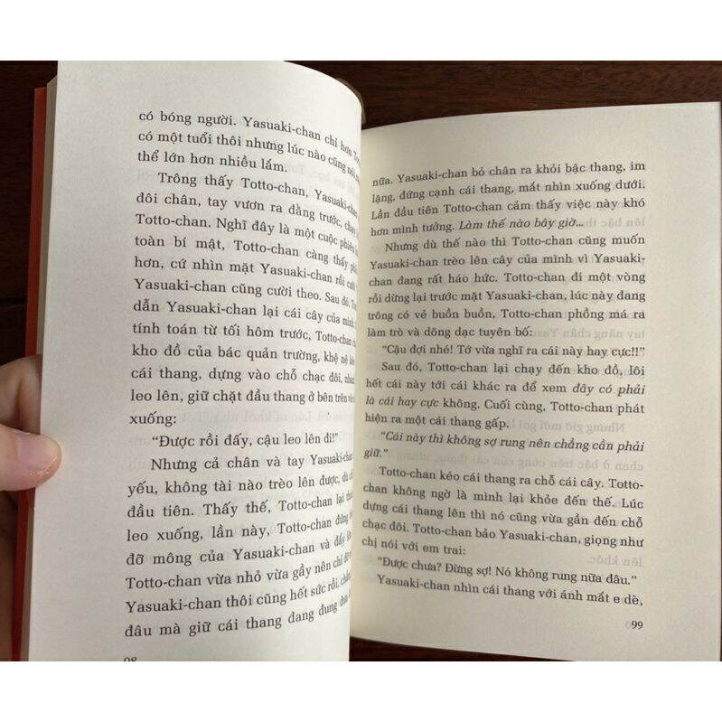
Điều tôi ngạc nhiên chính là phần mở đầu, tôi khá thấy thích thú hơn là kinh ngạc khi biết về ngôi trường Tô-mô-e. Khi những lớp học là các toa tàu, có thể ngồi bất cứ vị trí nào trong lớp, không cần mặc quần áo đồng phục lúc tới trường, ta có thể học các môn mình thích,....Tôi nghĩ chắc đây là ngôi trường mà hàng vạn đứa trẻ trên trái đất đều muốn học.Totto-Chan được biết đến với tính cách hồn nhiên và tinh nghịch, thậm chí cô bé còn là một học sinh hư tại trường cũ. Tuy nhiên, ta lại cảm thấy được nét thân thuộc, như thể chính bản thân hiện ra đâu đó trong câu truyện qua nét tính cách dễ thương của em. Khi biết được lý do sao cô nhóc lại nghịch ngợm như thế, tôi có phần ngẹn ngào bởi trước đó tôi đã chê trách sao cô lại nghịch như vậy, có lẽ tôi cũng chưa đủ hiểu về trẻ con mặc dù mình cũng là một đứa trẻ. Cô bé quả thực không phải là hiếu động mà chỉ tò mò về mọi thứ thôi, Totto-Chan dễ thương thật đó! Tôi thật sự tâm đắc với câu nói “Người lớn đừng bao giờ quên rằng mình đã từng là một đứa trẻ” trong chính cuốn sách này, chính vậy đó mà dường như người lớn đã thật sự bỏ quên lại rằng mình cũng từng là một đứa trẻ, do vậy mà họ thường áp đặt suy nghĩ của chính bản thân họ vào những đứa trẻ, họ thật sự chưa từng lắng nghe con trẻ. Dù mẹ của Totto-Chan xuất hiện khá ít ỏi nhưng điều đó vẫn khiến tôi cảm nhận được một người mẹ hiền từ, biết cách dạy con. Bà cho tôi biết được những bài học trong cuộc sống. Bà còn thật sự hiểu và biết lắng nghe đứa con của mình khiến tôi thêm ngưỡng mộ bà, Tôi thầm thấy Totto-Chan quả thực may mắn khi có một người mẹ tuyệt vời như thế.

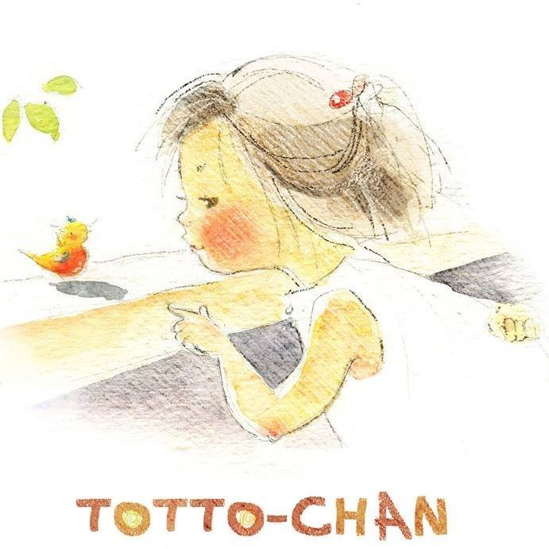
Trong các nhân vật, có lẽ tôi thích nhất thầy Sô-sa-ku Kô-ba-y-a-si tại trường Tô-mô-e. Chỉ qua những từ ngữ giản dị, hình ảnh của một người nhà giáo tuyệt vời hiện ra và tình yêu của thầy dành cho học sinh quả thật là không thể đếm được. Sự tận tình với nghề, việc hiểu tâm lý và biết lắng nghe học trò đã xây dựng nên một người thầy giáo mà ai cũng ngưỡng mộ. “Em biết không, em thật là một cô bé ngoan”, nhờ với câu nói đó của thầy, Etsuko đặt chính bản thân mình vươn lên. Tôi nghĩ thật sự chỉ qua lời văn, ta không thể hiểu hết được sự trên cả tuyệt vời của thầy Kô-ba-y-a-si. Bạn của Totto-Chan như Oe-kun, Tai-chan, Saisho-san,.... mặc cho được miêu tả khá ít nhưng cũng khiến tôi ấn tượng vô cùng. Có phần tinh nghịch của đứa trẻ cấp 1 nhưng không sao xóa được vẻ đáng yêu của các bạn Totto-Chan. Sự ngộ nghĩnh và ngây thơ đã khiến những kỉ niệm không hẹn mà đến của hồi còn học lớp một trong tôi càng thêm rạo rực. Khi ngẫm lại, tôi thấy một xã hội nhỏ được thu hẹp lại với trường học Tô-mô-e. Một bức tranh do người thầy và các bạn học sinh đã vẽ lên cuộc sống, những niềm vui xen lẫn buồn nhưng nhìn đi nhìn lại với góc nhìn của cô bé Totto-Chan, bức tranh dường như chỉ có hạnh phúc.
 | Thụy Khuê, ngày 20 tháng 11 năm 2021
 | Người giới thiệu | Người soạn
 | Nhóm CTV | Nhữ Bảo Linh
Dù thời gian có qua đi và lịch sử không ngừng biến động thì cuốn sách vẫn mãi là một bông hoa hồng tươi đẹp trong trái tim tôi nói riêng và mỗi vị độc giả nói chung. Cuốn sách Totto-Chan bên cửa sổ đã xuất bản từ năm 1981 nhưng nó vẫn không làm phai nhòa đi sự hài hòa và thú vị của truyện. Có thể không đọc lại cuốn sách nữa thì trong thâm tâm tôi vẫn hiện lên rõ hình ảnh của cô bé hồn nhiên Totto-Chan, ngôi trường Tô-mô-e, thầy Kô-ba-y-a-si,.... Cuốn sách này thật sự còn tuyệt vời hơn chữ tuyệt vời nữa! Thật tiếc cho việc tôi biết đến cuốn sách khá chậm.

